Портфолио на директор
на детска градина
Изготвил:
Искра Таушанова
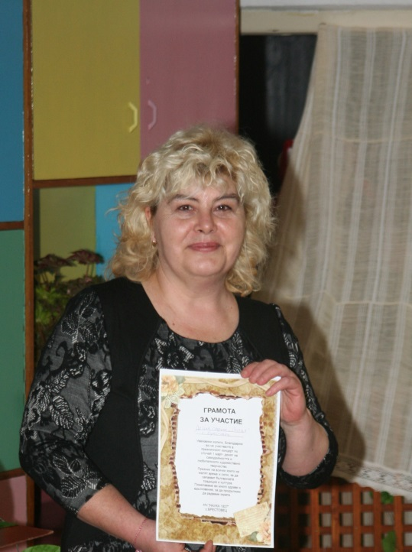
Директор
на
Детска градина
„Лилия“
с. Брестовец

Защо ни е нужно портфолио?
Разгледано в контекста на съвременното образование, портфолиото е необходимо, защото:
1. Показва нашата гъвкавост и адаптивност към съвременните културни индикации;
2. То е алтернативна форма на:
- Папката с индивидуалните образователни и професионални постижения;
- Личното трудово досие;
- Продукт на професионалната трудова дейност, подреден хронологично и тематично;
3. То е начин за отразяване на резултатите от работата, особено когато е постигната висока степен на ефективност;

Оформяне на портфолиото
Видове
според носителя на информация:
- хартиено портфолио/в печатен вариант/
- електронно портфолио:
- Web – страница в глобалната мрежа
- Такива портфолиа се съхраняват на дискове, CD, zip дискове или сървъри, достъпни през World Wide Web.

Основен модул
въведение
Мо
свързване наИзбор на доминанта в многообразието от роли на директора на детска градина в съвременното образование

1. Образователен мениджър
2. Педагогически лидер
3. Представител и изразител едновременно на интересите на държавата, на педагогическата колегия, на децата и родителите им
Артефактите

PR- програма на институцията
- PR- програмата е неразделна част от цялостната организационна програма и политика
- PR- програмата е начина за водене на публичната комуникация на една организация за определен период;
- PR – програмата като отворена система е процес с ключово значение за успеха на публичната комуникация
- PR-стратегията включва координиране на дългосрочните и краткосрочните цели за постигане на глобалната цел – оптимално взаимодействие между организацията и нейните публики.
в е-портфолио

И отново:
Защо портфолио ?

институционален имидж
=
Вашата професионална философия

Портфолиото е техника за създаване на институционален имидж, форма за публична комуникация, демонстрация на Вашия стил на
работа, на достигнатото ниво на професионални компетентности,
но съдържанието му – това сте ВИЕ !
Модул2
Рефлектиране върху
цялостната дейност на ДЗ
и комуникационната
ПРЕДСТАВЯНЕ
През годините си на кариерно развитие съм преминала през всички видове педагогически длъжности в предучилищното образование: - учител в ДГ - учител в смесена група в ДГ, в - старши учител в ДГ и сега съм директор с група. Голяма част от трудовия ми стаж изкарах в детската градина в с. Брестовец. Характерното за сега в този период е,че преобладават малцинствени групи от ромски произход. Целите и задачите ми за работа бяха подчинени за приобщаване на малцинствените групи към българския бит, култура, обичаи и социализирането на деца и родители към условията на ДГ. Работата в разновъзрастова група ме научи да отделям особено внимание при планиране на образователните и възпитателни задачи, да се съобразявам с възможностите на децата според възрастовата им и социална характеристика.
Д​а си учител днес е призвание, вътрешно убеждение, духовна необходимост!

МОЯТА ПЕДАГОГИЧЕСКА ФИЛОСОФИЯ
1.Приоритети: Създаване условия за ефективен управленски процес, поддържане на организационна култура мотивираща към непрекъснато усъвършенстване и мотивиране на екипа; Социализация на детската личност посредством утвърждаване на политики, насочени към взаимодействие на детското заведение с институции, пряко или косвено оказващи влияние върху личностното развитие на детето; Приложение на интегрирани педагогически технологии за създаване интерактивна възпитателно -образователна среда насочена към формиране на ключови компетентности на детето и готовност за училище;
2.Принципи Да ръководиш детето през цялото време на неговото първоначално израстване, да му помогнеш да се отдалечи от люлката и майчината опека, да стане независимо, самостоятелно, зряло, това не уморява, това е изкуство!

“

Ние - Аз и Екипът ми”
важна и нужна формулировка
*
Не е достатъчно да си знаем цената, а и да умеем да я
реализираме.
■ „ Училището се прави не с камъни, а с хора” Иван Вазов.

1. Ние сме учители в детска градина и изискваме полагащото ни се място като образователна институция, а не като „забавачница” със случайно или не на място попаднали, почасово наети аматьори и аниматори.
2. Детската градина е образователна институция, където се фокусират образователните и социални политики на държавата и на общината в синхрон с обществените очаквания, но не е магазин, където клиентът винаги има право!

- Ние сами сме избрали своята професия – учителската.

- Ние сме обществени дейци, но и общински служители!

- Ние сме Вашият образователен гид по пътя на най – базисната възраст от живота на детето Ви – първите седем!

Модул 3ЗЗ
“Каквото посееш, това ще жънеш”
или PR- програмата ни

Моя е отговорността за това как МЕ приемат хората, какви сигнали СЪМ излъчила в публичното пространство.

Моят екип
Структура:

Директор – Искра Таушанова

Старши учител – Маринела Андреева

Помощник-възпитател – Бойка Петрова

Домакин – Антоанета Върбанова

Готвач – Офелия Христова

Огняр – Борис Георгиев

Документация :

- Основни нормативни документи;
- Правилници на детското заведение;
- Въведени вътрешни правила;
- Графици на работа;
- Покани за предстоящи инициативи;
- Снимков и видео материали от състоялите се събития;
- Бюджетни отчети;
- Разпоредителни заповеди

Материално-техническа база
или сблъсъкът между реалността и мечтите

Основни и съпътстващи функции

- Учебен корпус
- Административен корпус
- Кухненски блок
- Локална отоплителна станция
- Пералня
Обособени звена
- 1 бр. занималня + спалня, прилежащи сервизни и санитарни помещения;
- 1 бр. салон: физкултурен и игрален;
- 3 бр. кабинети: директор,
- методичен кабинет, домакин /каса.
- Кухня, самостоятелни помещения за обработка на хранителните продукти, складова база
- Помещения на котелната инсталация
- Помещения вход мръсно и изход чисто бельо, гладачна, пералня машина.

През учебната 2016 – 2017 г. в детската градина е подменена дограмата в занималнята, спалнята, физкултурния салон и кабинет на домакин. Монтирано е видеонаблюдение, за да се осигури по-голяма безопастност. Ремонтът през текущата учебна година възлиза на стойност почти 10 хиляди лева.

Материалната база
Преди

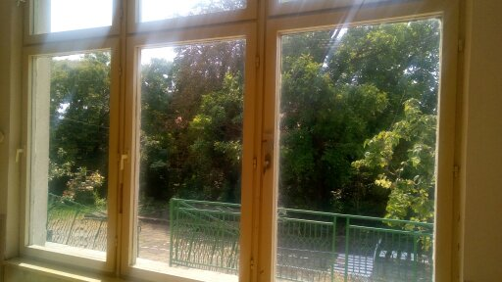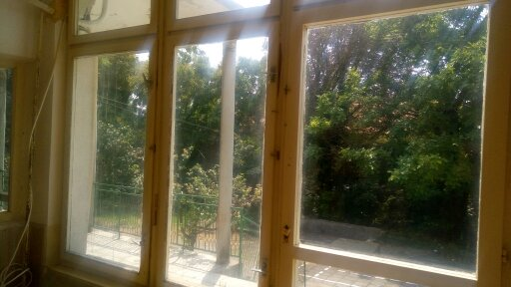

Сега

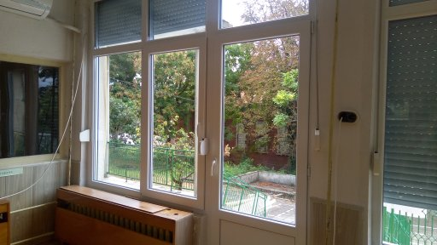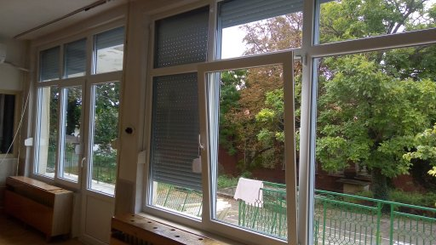

ТВОРЧЕСКИ ПЛАН
1 Качествено образование, съобразно ДОС
2 Използване на иновативни и интерактивни методи на педагогическо взаимодействие. 3 Осигуряване на подкрепяща и стимулираща обстановка в занималнята.
4 Осигуряване и опазване на физическия и психически комфорт на децата.
5 Насочване на всички усилия за творческото развитие на децата, чрез играта, познанието и позитивно образователната среда.
6 Откриване на индивидуалните интереси и таланти на всяко дете и развитието им, чрез използване на всички форми и възможности.
7 Взаимодействие с родителите, защото заедно можем: Да се трудим, Да играем, Да учим, Да правим изложби,благотворителни изяви, посещаваме културни мероприятия, участваме в конкурси. През всичките ми години на работа като детски учител усилията ми са насочени към пълноценно усвояване на норми,знания,умения, заложени в ДОС.
Целите ми са:
1 Да осъществя качествен образователно-възпитателен процес,да реализирам всички предвидени и планирани теми в годишното ми разпределение. Ще ползвам и работя по помагалата на издателство „ Изкуства”- „ Аз съм в детската градина” и „Аз ще бъда ученик“.
2 Да се включа активно в реализирането на мероприятията , залегнали в художествено- творческия план, като се постарая да бъде обогатен с нови идеи.
3 Поставям си и за цел да дообогатявам образователно- възпитателния процес, като прилагам всички педагогически методи и техники, да следя за нови и ги прилагам в своята практика.
4 Да се включвам и участвам в конкурси, конференции и др., да подобрявам постоянно своята компетенция.
5 Да продължа да членувам във форума „ Аз съм детски учител” фейсбук групата „ Аз съм детски учител”, „Директори ПУВ“ където членуват повече от хиляда учители от цялата страна. Там споделям опит, черпя опит, дискутирам темите на предучилищното образование.
6 Да отстоявам приоритети в работата си, да консолидирам мнения с родители и колеги , а същевременно и разнообразявам и обогатявам работата си с децата, да изпълнявам с желание мисията си , да възпитавам и обучавам.
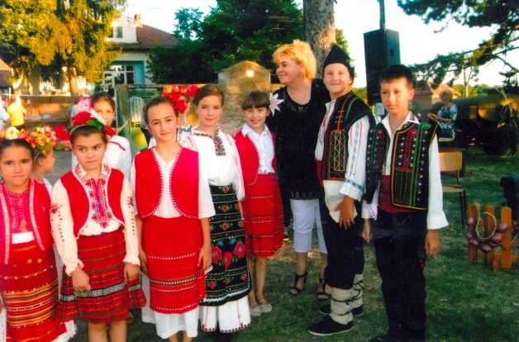
7 Да си взаимодействам с колеги, родители, общественост, като си сътруднича с тях, работя в екип, споделям натрупан положителен педагогически опит.

Аз обичам своята професия! Помня и пазя дълбоко в сърцето си всички деца и родители с които сме били партньори и приятели!
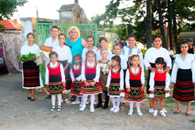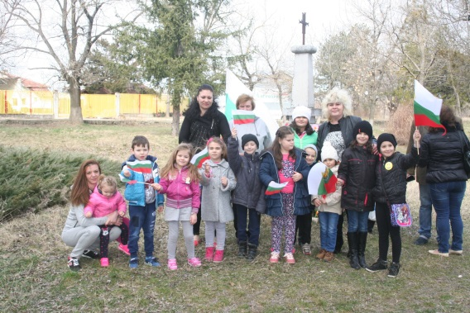

Изготвям тази година албум на групата “ ПОРТФОЛИО НА ДГ „ЛИЛИЯ“ Изготвих презентация “ЛИЧНО ПОРТФОЛИО” за 2016-2017 год.
Презентация училище за родители на тема: “ Как да покажем любовта си към децата” Учебни презентации по теми от различни образователни направления. Клипчета – поздравления за рождените дни на децата от групата ми.
Краят дойде, довиждане за тази година!
Обичам Ви всички!

Нека заедно съхраним прекрасните си спомени и останем приятели – ЗАВИНАГИ!
Б Л А Г О Д А Р Я!
ПРОФЕСИОНАЛНА КВАЛИФИКАЦИЯ
учебна 2016/2017 г.
Участия в обучения и курсове – удостоверения:

